**Dobrý skutek a účast na schůzce**

Každé vlče se při skládání skautského slibu zavazuje, že každý den udělá alespoň jeden dobrý skutek. Ať už vlčácký slib máš nebo ne, měl by se každý z nás snažit dělat dobro. Pokud uděláš dobrý skutek, můžeš si nalepit diamantovou samolepku vlčete. Mimo dobrý skutek se také počítá mít věci na schůzku v pořádku a dobře se chovat. To by však neměl být pro tebe, jako pro správné vlče, problém, nemyslíš?

**KPZ**

Zdravím tě vlčáku. S novým rokem přicházím i já s novými úkoly do tvé vlčácké stezky. Minule jsme si ve stezce řekli něco o zdraví. Tento měsíc se společně podíváme na KPZ. A co to vlastně KPZ znamená? Je to název pro **krabičku poslední záchrany**, kterou skauti používají již přes 80 let. Ten kdo má u sebe KPZ, ten se snáze dostane z nelehké situace. Tak například, když zapomeneš peněženku s kartičkou na autobus doma a v KPZ budeš mít dvacetikorunu, snadno tento problém vyřešíš tím, že si koupíš lístek na autobus. Proto tvým hlavním úkolem bude doma s pomocí rodičů vyrobit nebo dovybavit si krabičku poslední záchrany tak, aby se mohla stát tvou výbavou na **každou** vlčáckou **schůzku.**



*Lovu zdar!*

**Vyrobím si nebo dovybavím KPZ**

Tvým úkolem bude si doma s pomocí rodičů vyrobit nebo vybavit KPZ, kterou budeme používat na schůzkách. KPZ by měla být **krabička malých rozměrů**, ve které se bude nacházet základní, potřebné **vybavení**. Krabička bude opatřena gumičkou, aby z ní nevypadly věci, a označena cedulkou se jménem a základními kontakty.

Vybavení KPZ:

• dvacetikoruna   
• zavírací špendlíky (2 ks)  
• jehla + nit   
• knoflíky (2ks)  
• normální špendlíky   
• náplast   
• sirky + škrtátko (obalené proti vlhkosti)  
• čajová svíčka   
• připínáčky (4ks)  
• malá tužka (1ks)  
• čistý papír (1ks)  
• kousek březové kůry k zapálení ohně – **získám na schůzce**  
• svinutý drátek – dlouhý alespoň 30cm  
• provázek – dlouhý alespoň 30cm  
• poštovní známka (1ks)  
• kousek křídy (zabalený)   
• uzlovadlo (šňůrka dlouhá 40cm vhodná na zkoušení uzlů)

• gumička na stažení krabičky   
• cedulka se jménem a kontakty – **obdržím na schůzce**

*Mám svou vlastní vybavenou KPZ*

**Umím používat KPZ**

Na schůzce si vyzkoušíme použití KPZ v krizových situacích. Tvým úkolem bude vědět a zvládnout použít KPZ v dané situaci.

C:\Users\User\Desktop\SKAUT\obrázky do stezky\Ostatni\ROGL\ROG_015.TIF

*Vím, k čemu se používá KPZ*

C:\Users\User\Desktop\SKAUT\obrázky do stezky\Ostatni\RYSUNKI\CZLOWIEK\07-107.TIF**Týmová práce**

Úkolem tvé družiny na tento měsíc bude vytvořit cokoliv, co by charakterizovalo tvou skupinku. Může to být jakýkoliv výtvor, na kterém se týmově domluvíte. Na konci měsíce proběhne vyhodnocení výtvorů všech družin. Výtvory všech družin budou vystaveny nejen v klubovně, ale i na vlčáckých stránkách, aby je mohly vidět i tví rodiče a kamarádi. Na nejlepší družinu čeká odměna v podobě zlaté samolepky vlčete, zde ve stezce, a sladká odměna na schůzce.

*Budu se podílet na tvorbě týmového výtvoru*

**Uzly**

Pro každého člověka a obzvlášť pro skauty je znalost uzlů velice důležitá. S některými uzly se již potkáváš například při zavazování tkaniček u bot. V životě se můžeš však potkat i s mnoha dalšími uzly, proto se zkus některý z níže uvedených uzlů naučit. K vázání uzlů používej **uzlovadlo**, které máš v KPZ

## Nováček:

* Dokážu si sám zavázat boty
* Vyberu si a naučím se ještě jeden z možných uzlů

## 1. Stupeň

## 2. stupeň

## 3. stupeň

**Dračí smyčka**

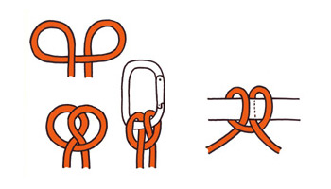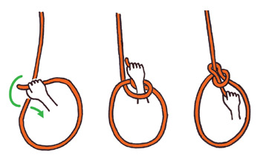**Lodní smyčka**

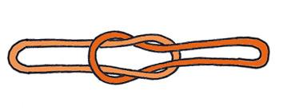**Ambulanční uzel**

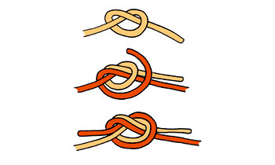**Škotový uzel**

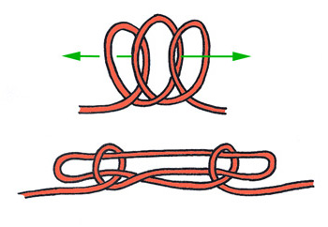**Zkracovačka**

*Umím uvázat jeden vybraný uzel*

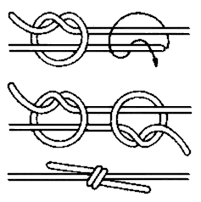**Spojování provázků**

Ne vždycky je provázek dostatečně dlouhý. Je třeba, abys jako správné vlče uměl spojit dva provázky navzájem. Ale neboj, s obrázkovým návodem to hravě zvládneš ☺

*Umím spojit dva provázky*

**Stisk Levice**

C:\Users\User\Desktop\SKAUT\obrázky do stezky\Ostatni\RYSUNKI\ROZNE\10-047.TIF

*Vím, co znamená vlčácký pozdrav levou rukou*

**Bludiště**

C:\Users\User\Desktop\SKAUT\obrázky do stezky\Ostatni\IMMAGINI\BLUDISTE\BLUD_04.TIF

*Našel jsem cestu z bludiště*